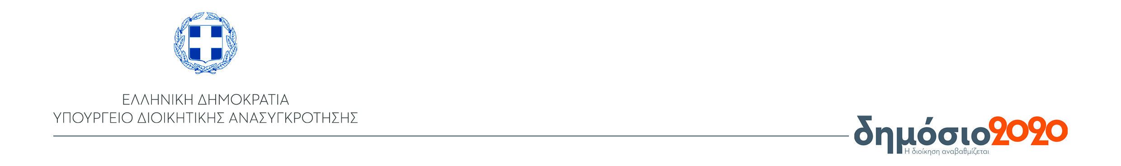

**ΓΡΑΦΕΙΟ ΤΥΠΟΥ**

Αθήνα, 23 Ιουνίου 2018

**ΔΕΛΤΙΟ ΤΥΠΟΥ**

**Συνάντηση της Υπουργού Διοικητικής Ανασυγκρότησης, Όλγας Γεροβασίλη, με τον Πρόεδρο της Ελληνικής Κοινότητας Μαρόκου**

Η Υπουργός Διοικητικής Ανασυγκρότησης, Όλγα Γεροβασίλη, συνοδευόμενη από ελληνική αντιπροσωπεία, είχε σήμερα διεξοδική συνάντηση με τον Πρόεδρο και τα μέλη της Ελληνικής Κοινότητας Μαρόκου, η οποία επιδεικνύει ιδιαίτερη πολιτιστική και μορφωτική δραστηριότητα, παρά το μικρό αριθμό μελών της.

Ο Πρόεδρος της Ελληνικής Κοινότητας Μαρόκου, κ. Κωνσταντίνος Πιστικός, ευχαρίστησε την κ. Γεροβασίλη για τη συνάντηση και το έντονο ενδιαφέρον της.

Στη διάρκεια της συνάντησης συζητήθηκαν τρέχοντα θέματα της ελληνικής κοινότητας, όπως και τα προβλήματα που αντιμετωπίζει, ενώ συμφωνήθηκε η περαιτέρω συνεργασία και στήριξη από πλευράς της ελληνικής Κυβέρνησης στις δράσεις της κοινότητας.

[](https://www.facebook.com/minadmin.gov.gr/)[](https://twitter.com/MinAdminGR)[](http://dimosio2020.gov.gr/)[](http://www.minadmin.gov.gr/)[](http://www.minadmin.gov.gr/?p=21833)